Задание II.8.7. Рассмотри шерсть (щетину) кабана. Какая шерсть у кабана? Выбери изображение шерсти кабана. Соедини часть и целое.
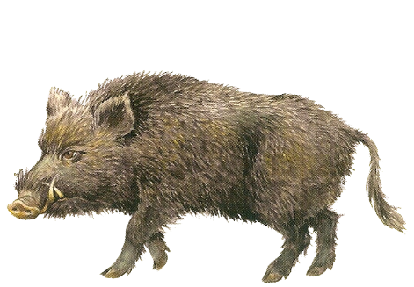

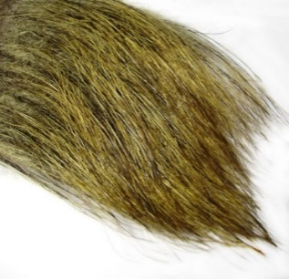 | 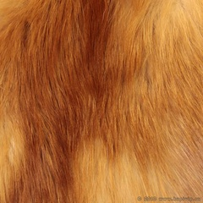 | 